会误点击到b站关闭弹幕按钮

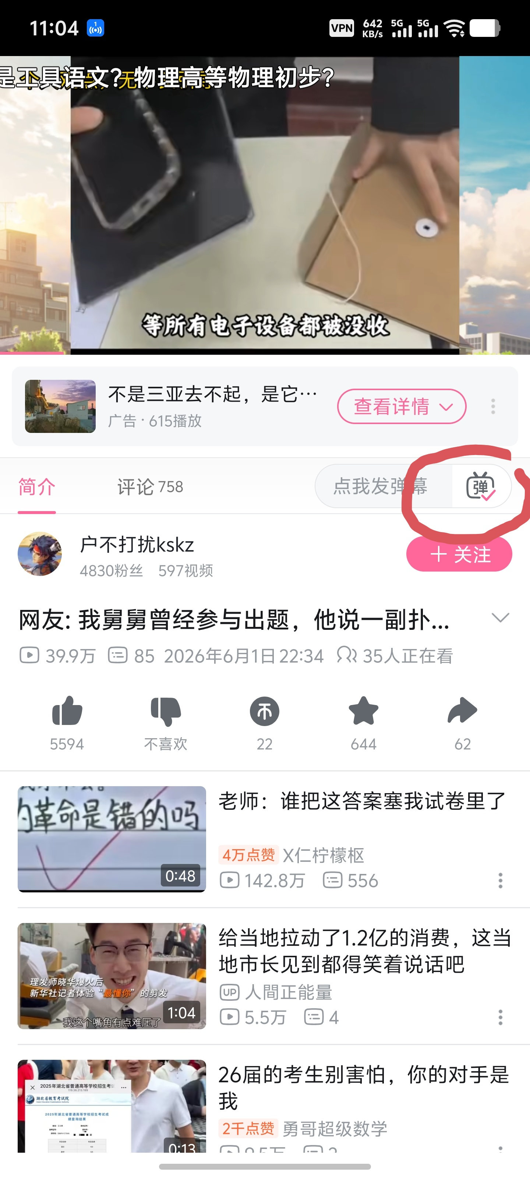
打开Chrome搜索时会误触到左上方的＋号

